Program Interreg Polska – Saksonia 2021-2027

Obszar wsparcia
- Po polskiej stronie granicy:
  - w województwie dolnośląskim: powiaty bolesławiecki, jaworski, jeleniogórski, miasto Jelenia Góra, kamiennogórski, lubański, lwówecki, zgorzelecki, złotoryjski
  - w województwie lubuskim: powiat żarski
- Po saksońskiej stronie granicy:
  - powiaty Bautzen i Görlitz
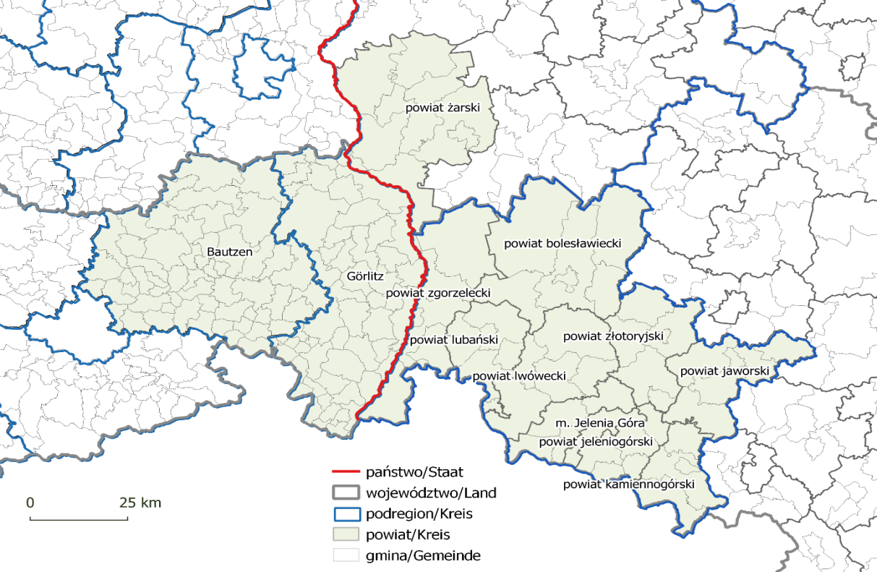

Cele programu
- dostosowanie do zmian klimatycznych oraz zapobieganie katastrofom i klęskom żywiołowym
- włączenie społeczne poprzez kształcenie, szkolenia i uczenie się przez całe życie
- zwiększenie roli kultury i turystyki w rozwoju gospodarczym i społecznym
- poprawa współpracy instytucji i obywateli w różnych dziedzinach życia społecznego

Budżet programu

60,27 mln euro z Europejskiego Funduszu Rozwoju Regionalnego

